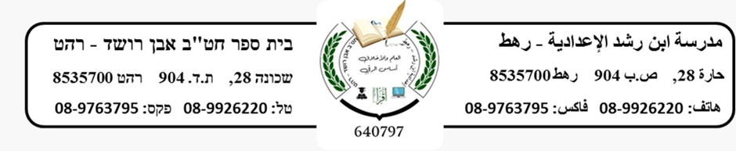

**مهمة "3" لغة عربية - تاسع "3"**

**24/10/2023**

**السلام عليكم ..**

**طلابي الأعزاء تحية طيبة وبعد ..**

**في هذه الظروف العصيبة أرجو لكم الصحة والسلامة والأمن والأمان ..**

**مرفق صورة توضيحة لمادة الفعل التام والفعل الناقص(كان وأخواتها) بالأضافة إلى ذلك المادة متواجدة في كتاب "الفينيق" الصفحة 54, ثم اجيبوا عن الأسئلة المطلوبة ادناه في دفاتركم.**

**المهمة :**



